Муниципальное бюджетное образовательное учреждение
«Полазненская средняя общеобразовательная школа №1»

Мастер-класс на тему

«Приёмы формирования математической грамотности
на уроках в начальной школе»

Разработали:
Трефилова Е. Н.,
Гомзякова М.К.,
учителя начальных классов

Полазна, 2022 г
Аннотация: В ходе мастер-класса рассматриваются 3 компонента математической грамотности. Знакомство с 1 компонентом происходит во фронтальной работе, когда задача решается устно. Для успешного формирования 2 компонента необходимо уметь работать с информацией, представленной на упаковках молока и сметаны. Это задание выполняется в паре. Чтобы сформировать третий компонент математической функциональной грамотности, рекомендуется применять задания на построение математических суждений (рассуждений). В группе составляется текст, связный по смыслу. Выясняется, что эта задача с недостающими данными. На экран необходимо вывести QR-код, по которому участники переходят на нужный адрес в интернете.

Цель: ознакомление педагогов с опытом работы по формированию математической грамотности младших школьников на краеведческом материале.
Задачи:
1. Показать необходимость использования в работе с учащимися компетентностно-ориентированных заданий для развития математической грамотности;
2. Способствовать повышению мастерства учителя к овладению проектирования заданий на развитие математической грамотности;
3. Создать условия для профессионального общения, самореализации, стимулирования роста творческого потенциала педагогов;
4. Организовать рефлексию мастер-класса с целью определения его результативности.
Оборудование: для работы в парах упаковки из-под сметаны и молока разных пермских производителей, таблицы для заполнения числовых данных; деформированный текст задачи на карточках; телефон с выходом в интернет по QR-коду.

Ход мастер-класса:

Организационный момент: Развитие математической грамотности на уроках в начальной школе осуществляется через формирование умения работать с задачей, через развитие логической грамотности и математической речи.
На мастер-классе рассмотрим формирование математической грамотности при решении задач на краеведческом материале.
Основная часть: Математическая функциональная грамотность – это комплекс трех компонентов:
Чтобы сформировать первый компонент, нужно найти ответ на вопрос ученика: «А зачем мне эта математика нужна?» Поэтому на уроке важно – проанализировать ситуацию, которая стимулирует потребность и желание изучать математику.
Учащимся предлагается решить задачу: Пермский край своей формой напоминает прямоугольник, вытянутый с севера на юг на 645 км. Сколько стран могло бы поместиться на территории Пермского края, если Швейцария имеет протяжённость 215 км?
На примере такой задачи учащиеся смогут представить территорию родного края в сравнении со Швейцарией.

Чтобы сформировать второй компонент, давайте детям на уроках задания: сравнить предметы (фигуры) по их форме и размерам, сравнить числа; упорядочить данное множество чисел, сравнить разные способы вычисления, выбрать наиболее удобный; проанализировать структуру числового выражения, чтобы определить порядок выполнения арифметических действий.
Для успешного выполнения заданий, у детей должны быть сформированы читательская грамотность и смысловое чтение текстов.
Ребятам предлагается такая ситуация: Бабушка решила угостить своих внуков блинами со сметаной. Для решения данной задачи ученики разбиваются на пары. Одни изучают упаковки от молока, другие - от сметаны разных пермских производителей. Числовые данные необходимо записать в таблицу и сделать вывод, продукцию какого производителя лучше купить бабушке, и почему.
Молоко | Маслозавод Нытвенский | Молкомбинат Кунгурский
наименование продукта
срок годности
количество жиров
количество белков
количество углеводов
калорийность
объём

Сметана | Маслозавод Нытвенский | Молкомбинат Кунгурский
наименование продукта
срок годности
количество жиров
количество белков
количество углеводов
калорийность
объём
количество молочнокислых микроорганизмов на 1г продукта

Чтобы сформировать третий компонент математической функциональной грамотности, применяйте задания: на понимание и применение математической символики и терминологии, построение математических суждений (рассуждений). Полезно побуждать детей высказываться в ситуациях спора, дискуссии, которые вызваны противоречием.
-Прочитайте, расположите части текста по порядку.
сколько
экскурсия по Кунгурской пещере
скорость передвижения
очень медленная
туристов
длится 2 часа
скрыто от посетителей
10 м/мин
метров пещеры
-Кто готов выполнить задание? Можно ли решить эту задачу? Все ли условия есть для её решения? Каких данных не хватает?
Вывод: для решения задачи не хватает длины Кунгурской пещеры. На экран выводится QR-код, по которому участники мастер-класса переходят на нужный сайт в интернете и получают информацию.

Рефлексия. Участники мастер-класса на веере с цифрами показывают
3 - материал был интересен;
4 – материал рекомендую своим коллегам;
5 – обязательно буду использовать в своей работе.

Библиографический список:
1. Иванова Т.А., Симонова О.В. Структура математической грамотности школьников в контексте формирования их функциональной грамотности // Вестник ВятГУ. 2009.
2. Губанова, М.И., Лебедева, Е.П. Функциональная грамотность младших школьников: проблемы и перспективы формирования [Текст] // Начальная школа плюс до и после. – 2009. - №1
3. Боровская Л.А. Интегрированные задания регионального содержания и обучения младших школьников // Начальная школа. – 2013. – №1.
Приложение

Упаковки из-под молока и сметаны
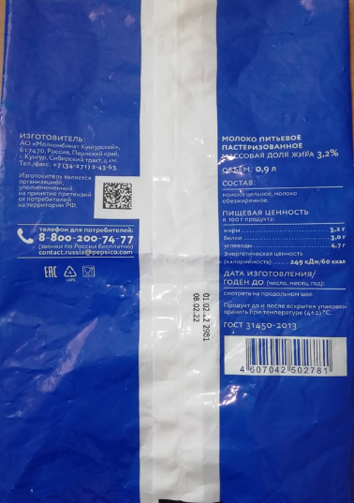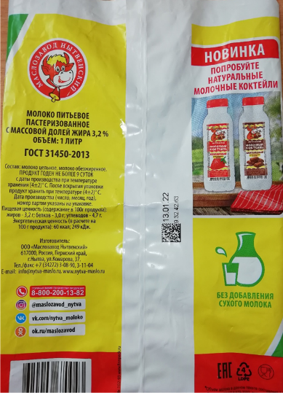

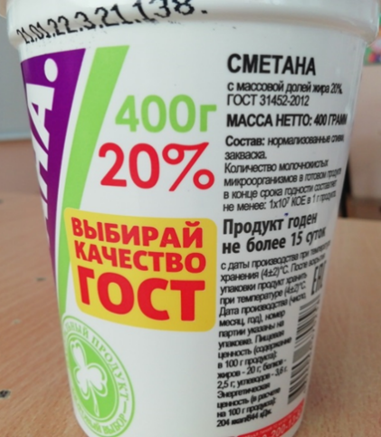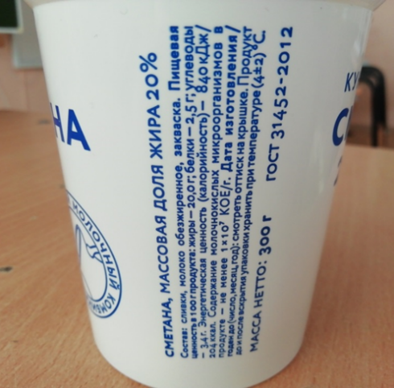
Таблицы для заполнения
